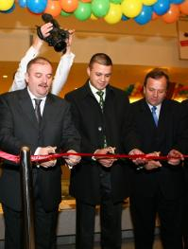

Al patrulea Iulius Mall s-a deschis la Suceava
EVENIMENT | Nov 16, 2008 17:48:27 | Numar vizualizari: 146
Rating: | - In prezent 0/5 stele.  - 1  - 2  - 3  - 4  - 5 | | tipareste | trimite unui prieten | trimite prin Yahoo!

Al patrulea mall al Iulius Group a fost inaugurat la Suceava. Peste o suta de magazine cu branduri nationale si internationale isi asteapta clientii, care se pot bucura de elemente arhitecturale indeite, fantani arteziene muzicale, lifturi panoramice si o vegetatie luxurianta. In primele doua zile, sunt estimati aproximativ 200.000 de clienti.
Suceava este cel de-al patrulea oras in care Iulius Group a deschis un centru comercial dupa Iasi, Timisoara si Cluj. Investitia de la Suceava a fost estimata la 60 milioane de euro
Florina Sur

